3-A SINIFI SINIF BAŞKANLIĞI SEÇİMİ ÖĞRENCİ SEÇMEN KAĞIDI

YER : 3-A SINIFI
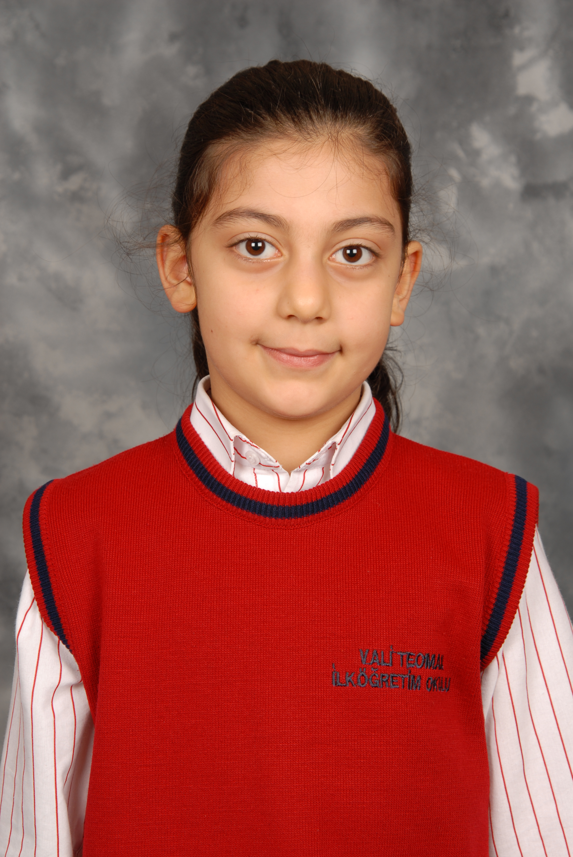
TARİH: 09-10-2012

Öğrencinin Adı Soyadı: Aybüke Cemre Zorlu
Anne Adı: Nazlı
Baba Adı: Abdullah
Doğum Yeri: Antakya
Doğum Tarihi: 27-05-2004
T.C Numarası: 47122141686

